### Handwritten Chinese character recognition：

##### 背景：

*介绍项目背景，立项的目的。*

手写汉字是我们日常生活中沟通、记录的主要的方式之一，是保存信息最便捷，全面的方式之一，当前针对手写汉字的智能识别，转换电子文档也是图像和视频中最感兴趣的对象之一。书写汉字是几乎所有国人的最自然技能之一。日常生活中有很多场景需要对写在纸上的汉字进行识别或者录入电脑。如下图1-1是一位同事咨询该字如何发音，如果能够识别它就能达到认识它的目的。手写汉字识别也是当前人工智能领域的一个研究热点。

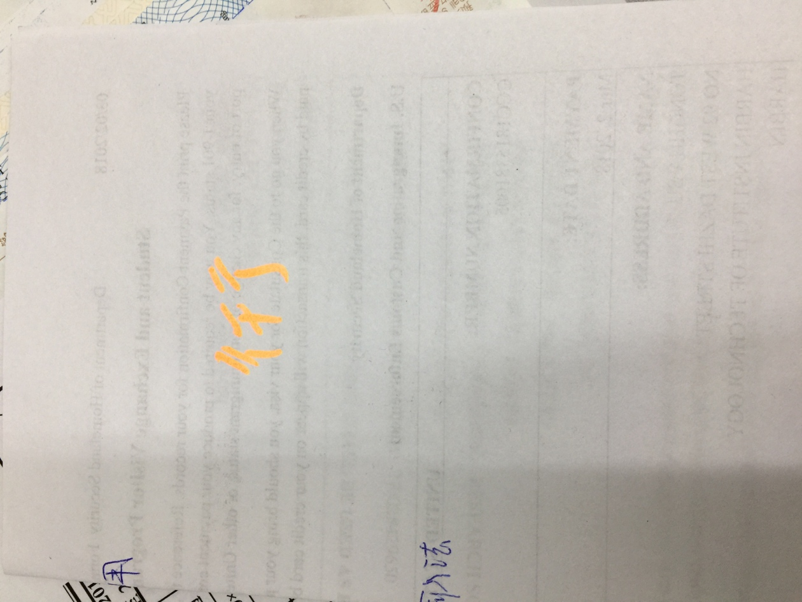

图 1-1 生活中的汉字如何发音

##### 概述：

*介绍项目实现的功能，可配图。*

该项目使用Atlas 200 Developer Kit外接的摄像头获取的视频数据作为输入，实时检测视频画面中的红笔写的汉字，对红色汉字实施区域标记，并推断出汉字对应的文字，并推送到Web UI回显显示。

##### 原理：

*展开讲项目的实现原理和逻辑，图文结合。*



1. CameraDatasets模块与Camera驱动进行交互，从摄像头获取YUV420SP格式的视频数据。

Atlas 200 DK提供了一套帮助开发者轻松获取摄像头图像的API接口媒体库，详细的接口使用方法可参考《HiAI Media API》。

1. RegionDetect是文本区域提取模块，这里使用opencv的方法，对文本区域进行提取，因为opencv有限的提取能力和摄像头图片的复杂背景，我们设定文本颜色为红色，通过将图片的颜色空间转换为HSV空间获得连续的红色颜色空间范围，shiyongopencv的轮廓检测，腐蚀膨胀等方法对图片中的红色区域进行提取，即文本区域，输出为包围文本区域的水平矩形框**。**
2. RegionPreprocess是图像预处理模块，以RegionDetect模块提取的矩形框区域作为输入图像，使用opencv的方法对该图片做图像预处理，使其满足之后的模型输入要求**。**
3. HandWriteInferenceEngine会加载已训练好的人脸检测网络模型及其权值，对图片做推理，并将图片转化为JPEG格式。
4. HandWritePostProcess将接收到的JPEG图片及推理结果通过调用Present Agent的API发送到UI Host上部署的Presenter Server服务进程，Present Agent API的详细使用方法可参考**《Ascend DK API》**。
5. Presenter Server根据接收到的推理结果，在JPEG图片上进行汉字位置、置信度以及分类结果的标记，并将图像信息推送给Web UI（Present Agent）。
6. 用户可通过Chrome浏览器访问Present Server，实时查看视频中的手写汉字识别信息。

##### 技术

*项目使用的技术*

* 华为基于Ascend 310芯片的MindSpore DDK（Device Developer Kit）。
* 基于opencv的文本区域检测以及图像预处理。
* 基于caffe的Resnet18 手写汉字检测模型，使用Matrix提供的模型管家接口将其转换为Ascend 310芯片支持的模型。

硬件

*项目使用的硬件*

Atlas 200 Developer Kit开发者板

树莓派摄像头

优化点

*建议的拓展方向，即其他人拿到这个项目，可以在当前能力的基础上做哪些拓展和优化。*

手写汉字检测网络目前使用的是Res18，使用HITHCD-2018数据集的子数据集实现3755类汉字的识别，如果对精度要求较高的应用场景，您可以找更高精度的模型来识别“汉字”，以提高检测精度。另外，目前使用的opencv实现红色文本的提取，您可以考虑使用更优秀的区域提取方法提高文本区域提取能力。

效果展示

*用图或短视频展示运行效果。*

*视频要求：分辨率不低于720P（1280*720），30fps，使用手机拍摄时，请注意横置。*

